Доброго времени суток, наши уважаемые читатели, давно мы не рассказывали о своей жизни, не потому что не о чем, а просто некогда. Ведь очень много надо успеть за день сделать, на зарядку сходить:

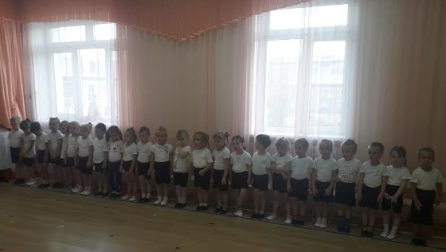

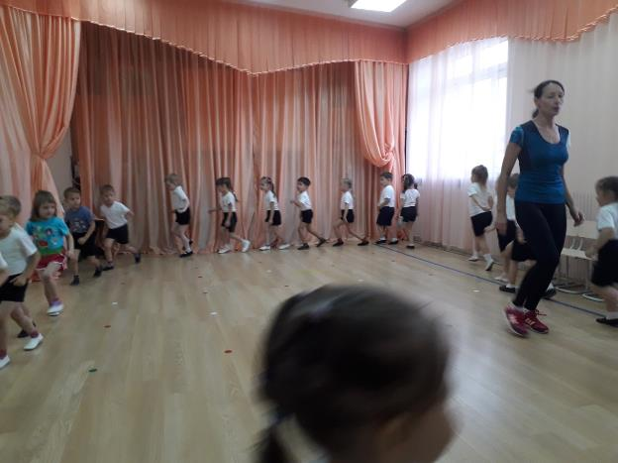

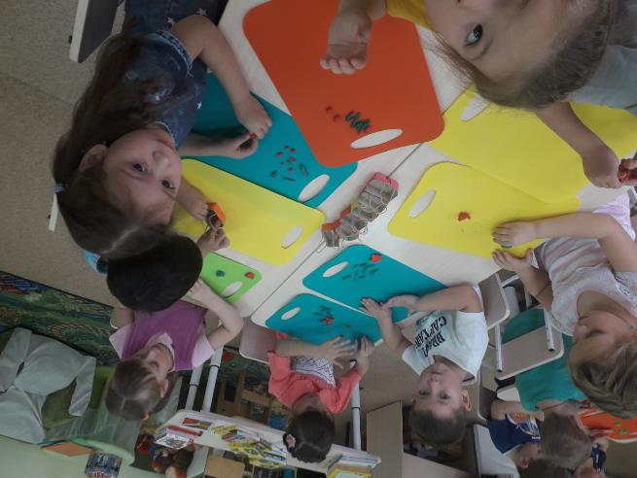
Научиться рисовать, вырезать, клеить и лепить:

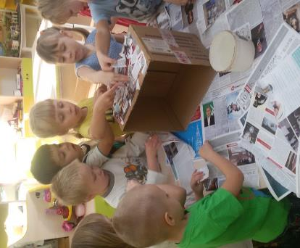
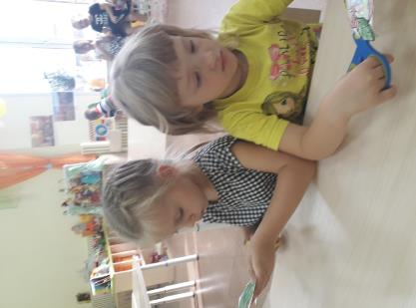

Ещё мы умеем накрывать столы к обеду:

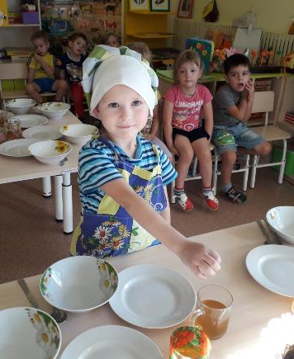

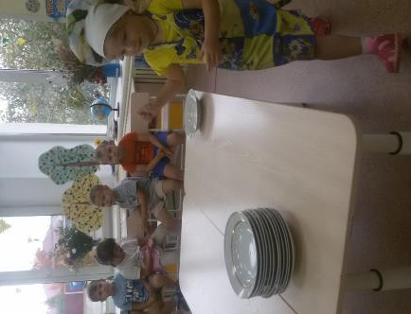

Наша группа дружная –
Умная, послушная,
Песни распевальная
И очень рисовальная.
Я сейчас всю группу нашу
Всеми красками раскрашу,
Пусть весёлый наш портрет
Улыбается сто лет!

